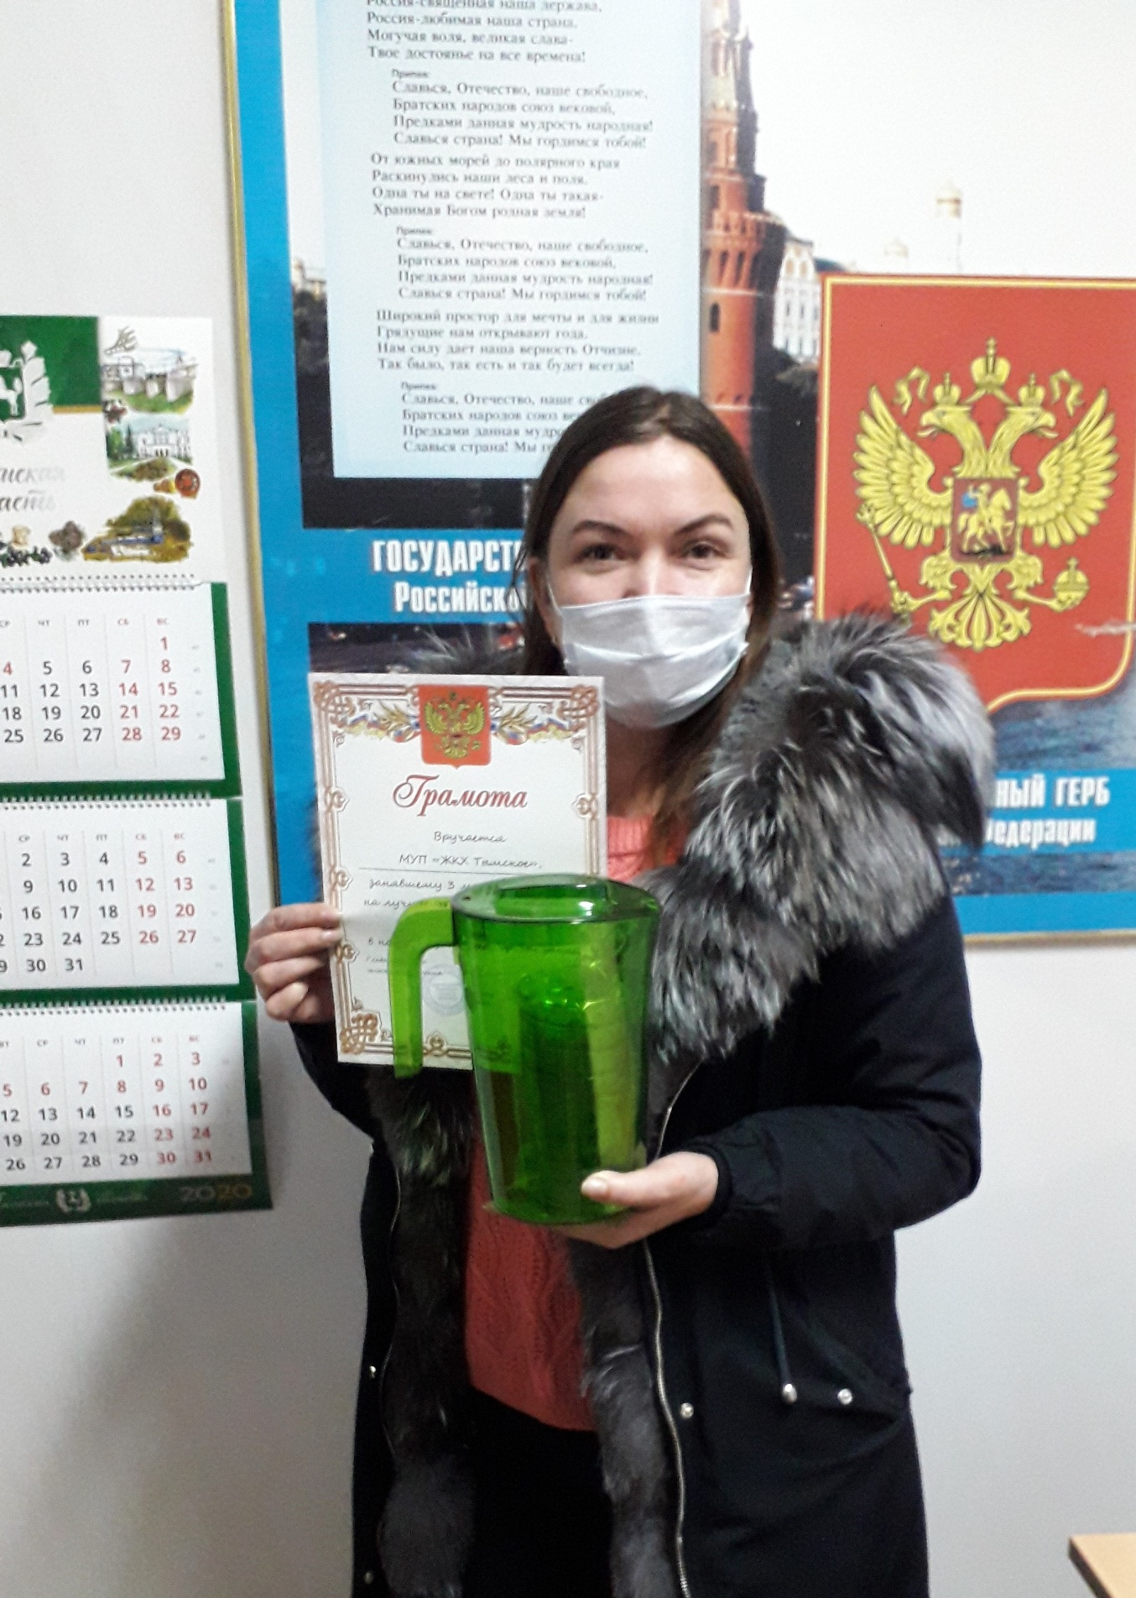
МУП «ЖКХ Тымское»
(директор М.А. Клюжева) - 3 место

